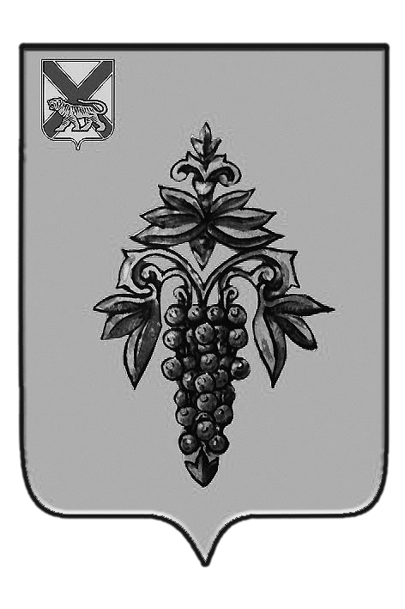

ДУМА

ЧУГУЕВСКОГО

МУНИЦИПАЛЬНОГО РАЙОНА

Р Е Ш Е Н И Е

От 27.11.2015г. |  |  | № 33
О внесении дополнений в решение Думы Чугуевского муниципального района от 03 марта 2015 года № 564-НПА «Об утверждении порядка размещения сведений о доходах, расходах, об имуществе и обязательствах имущественного характера главы Чугуевского муниципального района, лиц, замещающих муниципальные должности Чугуевского муниципального района, должности муниципальной службы Чугуевского муниципального района, сведений о доходах, об имуществе и обязательствах имущественного характера лиц, замещающих должности руководителей муниципальных учреждений Чугуевского муниципального района, и членов их семей на официальном сайте Чугуевского муниципального района и предоставление этих сведений средствам массовой информации для опубликования»

В целях приведения нормативно-правовых актов Чугуевского муниципального района в соответствие с действующим законодательством, на основании экспертного заключения правового департамента Администрации Приморского края от 09 ноября 2015 года № 640 – эз «на решение Думы Чугуевского муниципального района от 03 марта 2015 года « 564 – НПА «Об утверждении порядка размещения сведений о доходах, расходах, об имуществе и обязательствах имущественного характера главы Чугуевского муниципального района, лиц, замещающих муниципальные должности Чугуевского муниципального района, должности муниципальной службы Чугуевского муниципального рай-она, сведений о доходах, об имуществе и обязательствах имущественного характера лиц, замещающих должности руководителей муниципальных учреждений Чугуевского муниципального района, и членов их семей на официальном сайте Чугуевского муниципального района и предоставление этих сведений средствам массовой ин-формации для опубликования» (в редакции решения от 02.09.2015 № 626 – НПА), Дума Чугуевского муниципального района

РЕШИЛА:

1. Принять решение «О внесении дополнений в решение Думы Чугуевского муниципального района от 03 марта 2015 года № 564-НПА «Об утверждении порядка размещения сведений о доходах, расходах, об имуществе и обязательствах имущественного характера главы Чугуевского муниципального района, лиц, замещающих муниципальные должности Чугуевского муниципального района, должности муниципальной службы Чугуевского муниципального района, сведений о доходах, об имуществе и обязательствах имущественного характера лиц, замещающих должности руководителей муниципальных учреждений Чугуевского муниципального района, и членов их семей на официальном сайте Чугуевского муниципального района и предоставление этих сведений средствам массовой информации для опубликования».
2. Направить настоящее решение главе Чугуевского муниципального района для подписания и опубликования.
3. Настоящее решение вступает в силу со дня его принятия.

Председатель Думы  Чугуевского муниципального района | 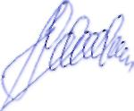 | П.И.Федоренко

ДУМА

ЧУГУЕВСКОГО

МУНИЦИПАЛЬНОГО РАЙОНА

Р Е Ш Е Н И Е
О внесении дополнений в решение Думы Чугуевского муниципального района от 03 марта 2015 года № 564-НПА «Об утверждении порядка размещения сведений о доходах, расходах, об имуществе и обязательствах имущественного характера главы Чугуевского муниципального района, лиц, замещающих муниципальные должности Чугуевского муниципального района, должности муниципальной службы Чугуевского муниципального района, сведений о доходах, об имуществе и обязательствах имущественного характера лиц, замещающих должности руководителей муниципальных учреждений Чугуевского муниципального района, и членов их семей на официальном сайте Чугуевского муниципального района и предоставление этих сведений средствам массовой информации для опубликования»

Принято Думой Чугуевского муниципального района
«27 » октября 2015 года
Статья 1.

Внести в решение Думы Чугуевского муниципального района от 03 марта 2015 года № 564-НПА «Об утверждении порядка размещения сведений о доходах, расходах, об имуществе и обязательствах имущественного характера главы Чугуевского муниципального района, лиц, замещающих муниципальные должности Чугуевского муниципального района, должности муниципальной службы Чугуевского муниципального района, сведений о доходах, об имуществе и обязательствах имущественного характера лиц, замещающих должности руководителей муниципальных учреждений Чугуевского муниципального района, и членов их семей на официальном сайте Чугуевского муниципального района и предоставление этих сведений средствам массовой информации для опубликования» следующие дополнения:
в пункте 1 статьи 1 после слов «должности муниципальной службы Чугуевского муниципального района,» дополнить словами «включенные в соответствующий перечень, утвержденный решением Думы Чугуевского муниципального района (далее – должности муниципальной службы Чугуевского муниципального района),».

Статья 2.
Настоящее решение вступает в силу со дня его официального опубликования.

Глава Чугуевского  муниципального района | 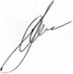 | А.А.Баскаков

«02» декабря 2015 г.
№ 33 – НПА

